キャビネットのファイルをダウンロードするとファイル名が文字化けする
投稿日時: 04/21 HKSakura
NetCommons3.3.1をインストールしキャビネットに登録した日本語ファイル名のファイルをダウンロードすると文字化けが発生します。文字化けが発生する環境はmacOS Catalina 10.15.4でSafari 13.1です。一方、FireFox 72.0.2では発生しません。Chrome 80では文字化けします。iOS13.4のSafariでも文字化けが発生します。別サイトでNetCommons3.3.0を運営しておりますがそちらでは発生してません。サーバ環境はいずれもさくらインターネットでPHP7.3.15を使用しています。
Re: キャビネットのファイルをダウンロードするとファイル名が文字化けする
投稿日時: 04/21 中島
ご迷惑おかけして申し訳ありません。
本件修正して、githubにアップしました。
修正方法は、こちらです。
よろしくお願い致します。
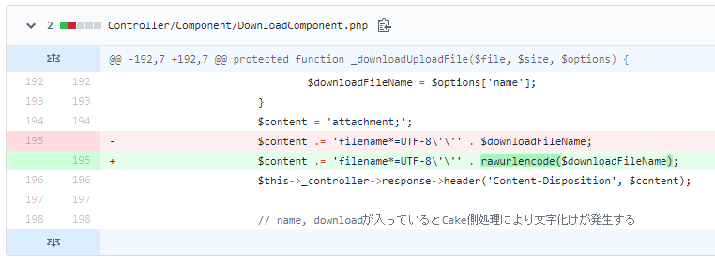

※キャビネットから全角文字のファイル名のファイルをDLしたら文字化け発生…18 Apr 2018
https://github.com/NetCommons3/NetCommons3/issues/1232

